Assemblée Générale
Association des entreprises et commerçants de Domène
pour l’ Année 2020

AG faite par correspondance conformément à l’ordonnance n° 2020-321 du 25 mars 2020 portant adaptation des règles de réunion et de délibération des assemblées et organes dirigeants des personnes morales et entités dépourvues de personnalité morale de droit privé en raison de l’épidémie de Covid-19
(prorogées jusqu’au 31 Juillet 2021)

1. Introduction - Année particulière !!! AG particulière

Bilan des adhésions

63 adhérents en 2018
65 adhérents en 2019
60 adhérents en 2020 ( pas de relance faite cette année)

2020/2021

Les nouveaux venus

- Résolution + Mr Masson) vente de machine et équipement de bureau.
- Café du Domeynon (Marielle Gueraud) à découvrir lors de notre prochain café croissant du centre
- Hôtel du Midi (Mme Batassi) situé dans le centre
- First 38 (Mr Jamin) installation réseaux services Télecom.
- IGS imprimerie (Mr Chapuis) imprimeur situé Rue Charles Morel.
- 3 B – béton (Anciennement ERG) production béton (3 associés)

2. Rapport financier (voir tableau joint)

Suite à cette année blanche, nous proposons de mettre la cotisation à 50 euros pour 2021

3. Rapport moral

MANIFESATIONS 2020

A / Visites d'entreprises et soirée d’information

Visites d’entreprises : cette année nous devions nous rendre chez :
Entreprise Tolino ANNULÉE deux fois pour cause de la Covid 19 et SDMR, LAYE ….

B / Petit déjeuner

IDEM : centre-ville, BELLEDONNE Serrurerie.... Tous annulés !!!

C / Sortie ASSENDO :

SAMEDI 13 JUIN : Sortie dans Le Beaujolais avec visite en Gyropode dans les vignes, dégustation de vin, suivi d’un repas champêtre à côté du village de OINGT classé plus beaux villages de France. (Photos souvenirs sur le nouveau site de l’Asssendo)

D / Octobre : JOURNEE des entreprises / commerçants, ANNULÉ

E / Marche de Noël : 5 DECEMBRE ANNULÉE

A la demande des commerçants et pour les aider pendant cette période festive, nous avons quand même voulu marquer le coup et avons demandé à la Mairie de fermer la rue Jean Jaurès le Samedi19 Décembre de 8H à 18h …. Avec diffusion de chants de Noël toute la journée et semaine d’après (nous remercions l’agence Guy Hoquet pour son implication dans la gestion de celle-ci).

Nous avons également en partenariat avec la Mairie distribué un flyer dans toutes les boites aux lettres de la commune pour informer ce que proposait chacun des commerçants lors de cette période si particulière !!!
Nous avons comme chaque année effectué une demande de subvention auprès de la Métro (que nous tenons à remercier) pour financer une partie de cette manifestation : il nous a été reversé 2500 euros (1000 euros ont été utilisés pour les flyers ainsi que l’achat de tables pliantes servant aux commerçants pour exposer devant leurs commerces et 1500 euros mis de côté pour l’an prochain).
Rappelons aussi que nous avons comme chaque année, distribué à tous, le sapin de Noël avec un calendrier sur lequel figure les logos des adhérents
(à voir pour d’autres idées l’an prochain !!!)

DIVERS

- La signalétique :

Le Panneau de signalétique (RIS) à l’entrée de la zone industrielle, situé sur l’Avenue Aristide Bergès va être remis à jour comme prévu chaque année par la Métropole (une nouvelle charte a été définie par la Métropole sur l’ensemble des panneaux de signalétique des ZI d’activité et sera adaptée prochainement).

- Usine de compostage :

Après une année un peu difficile au niveau des nuisances de cette usine, nous avons écrit une lettre le 30 Juin dernier à M. Georges OUDJAOUDI (Vice-Président à la prévention). Nous avons été reçus et avons effectué à nouveau une visite du site en pleins travaux. (Courrier ci-joint)

Les travaux de toiture sont terminés, nous attendons de voir aux beaux jours si cela permettra un changement au niveau des mouches et des odeurs (Nous avons acheté 4 pièges à mouche que nous avons installés en supplément pendant la période estivale, mais il est difficile de faire un retour !!!

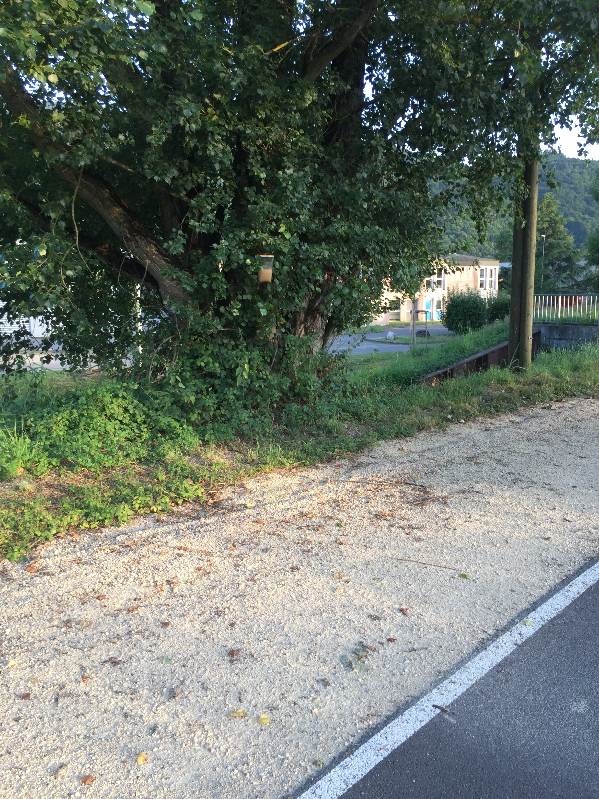

Sans oublier un observatoire des odeurs mis en place sur le site et qui a pour objectif de qualifier et quantifier les nuisances olfactives émises autour du site et de comprendre les phénomènes odorants existants (Étude en cours).
Une réunion de présentation de la démarche doit avoir lieu prochainement.

- Subvention classe SEGPA au collège de la Moulinière à Domène

Nous avons reversé 500 EUROS pour l’acquisition de matériel pédagogique adapté à leur formation au sein de l’établissement (nous devions les aider pour le projet d’un voyage qui malheureusement n’a pas eu lieu !!!).
Cette année leur projet est de partir en Bourgogne à Guedelon pour aider à la reconstruction d’un château fort du moyen âge qui a débuté depuis plusieurs années.
Le but serait de leur faire connaitre à travers les différents ateliers (maçons, bucherons, tailleur de pierre, cordiers… avec des matières premières de l’époque…)

ASSENDO pense qu’il est important d’aider à la formation et donc à l’avenir de nos jeunes. (si vous le voulez, vous pouvez aussi verser votre taxe d’apprentissage à la Segpa du Collège !!!)

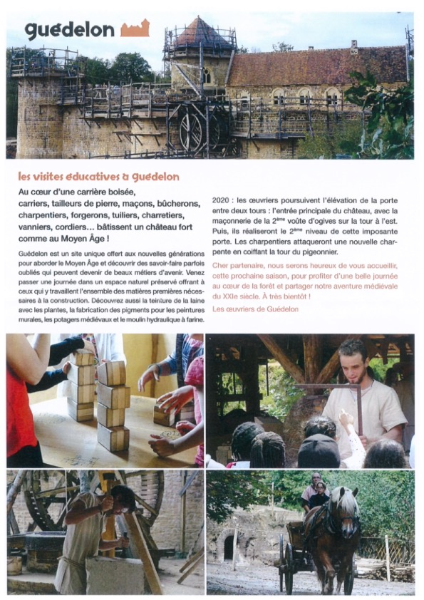

- Mécénat CRÉDIT AGRICOLE SUD RHONE ALPES / don de 500 euros

Chaque année, la semaine du sociétaire qui a lieu en novembre, permet de mettre à l'honneur une action et de promouvoir le sociétariat. En 2020, l'accent a été mis sur l'idée de bien manger et mieux bouger. Toutes les caisses locales se sont donc affrontées dans un défi mutualiste qui consistait à faire le plus de pas possible pendant 15 jours afin de remporter une somme d'argent à allouer à une entité de son choix.
La caisse locale de Meylan Belledonne a été récompensée pour le plus grand nombre de participants inscrits, Madame Casalino nous a rapporté qu’ils ont beaucoup marché, couru, marché, couru ... et ont décidé d'allouer cette somme à Assendo.
L’agence souhaitait que l’on puisse reverser celle-ci à une entreprise ou un commerce en difficulté suite à la pandémie. Responsabilité difficile pour nous, de ce fait nous pensons la reverser à nouveau à la classe de Segpa pour leur projet en Bourgogne.

Nous remercions Mme Casalino (responsable de l’agence de Domène) et ses collaborateurs pour cette belle initiative.

- Site INTERNET

Notre site internet a été rafraichi en ce début d’année !!!

Vous pourrez dans l’onglet adhérents visualiser le logo de chacun et cliquer dessus pour mieux connaitre son activité (merci de nous faire remonter vos liens ou site pour ceux qui ne sont pas encore actifs).
Nous allons créer également une page annonce pour faire savoir aussi bien une recherche d’emploi, une offre ou divers …)

4.Candidates au bureau

Béatrice Perrin ( SRT charpente )
Isabelle Quero ( Garage Renault)
Murielle Devesa. (Menuiserie 3D)
Laury Gonin ( Domaine du pain)
Géraldine Teruel ( entreprise ESI)

Nous tenons à remercier Amandine Cuaz (Voltaire Voluptueux) qui nous a accompagnée au sein du bureau pendant quelques années et qui démissionne.

5. Mise à jour des statuts

Ci-joint les modifications apportées.

6. Votes

Merci de compléter le bulletin ci-joint et nous le renvoyer impérativement par mail avant FIN MARS (IMPORTANT)

PROJETS 2021

VISITES D’ENTREPRISES …. PETIT DÉJEUNER …. …..CONFERENCE….
NOEL DOMENOIS ….SOIREE DANSANTE et SORTIE

ON CROISE LES DOIGTS
Les idées ne manquent pas !!!!

Merci à tous pour votre fidélité au sein de notre Association

